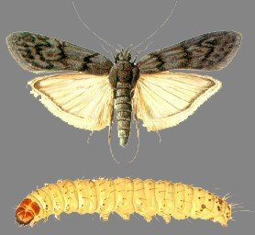
Вредители запасов.
Красота бабочек всегда завораживает, но есть такие бабочки, которые наносят вред нашим продовольственным запасам. Одним из самых распространенных вредителей запасов семян, круп, сухофруктов, шоколада и кондитерских изделий является южная амбарная огнёвка. Основной вред наносят личинки (гусеницы), поедая продовольственные запасы, они засоряют их своими выделениями, распространяют болезнетворные бактерии и различные патогенные организмы. Кроме того, в результате непосредственного соприкосновения с насекомыми, а также при вдыхании фрагментов их тела или продуктов их жизнедеятельности, у людей могут возникать различные аллергические реакции в виде ринитов, конъюнктивитов, дерматитов и различных бронхолегочных заболеваний. Принести взрослых бабочек и личинок можно из магазина в упаковках с крупами, сухофруктами и прочими продовольственными товарами. Как правило, личинки огнёвки обитают на наших кухнях там, где есть благоприятные условия – внутри кухонной аппаратуры, в местах, где скапливается мука и пыль. Взрослая самка откладывает до 200 яиц, окукливание происходит в щелях стен, между упаковками продуктов. Чтобы предотвратить возникновение заболеваний, необходимо проводить профилактические мероприятия. Гоняться за молью нет абсолютно никакого смысла (взрослые особи не питаются), но они уже сделали своё «чёрное» дело – отложили яйца. Гораздо важнее проводить регулярные осмотры своих запасов, промывать шкафы. При обнаружении пораженных продуктов без сожаления их выбрасывать. Также в быту можно использовать современные средства в виде клеевых ловушек с добавлением полового феромона, которые можно приобрести в розничных магазинах.
Проверьте! А может у Вас уже есть непрошенные гости, с которыми нужно бороться….

Заведующий отдела «Дезинфекции, дезинсекции, дератизации»
Ерёмина Татьяна Геннадьевна

